1. Navega a la página https://www.jesuitasrioja.org/  e indica:
2. Nº de peticiones que hace --> 131
3. Al menos dos Hosts a los que hace peticiones

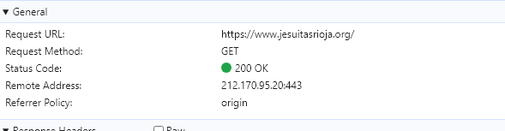

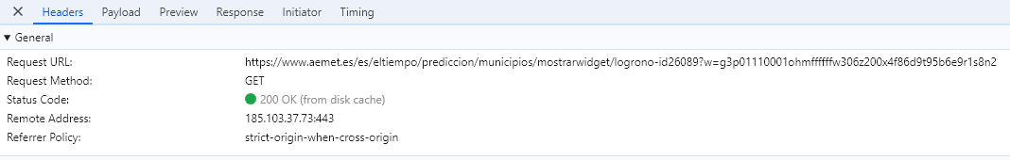

1. Las rutas dentro del servidor de 4 recursos.

<https://www.jesuitasrioja.org/wp-content/themes/jesuitak/img/icon-atencion.png>

<https://www.jesuitasrioja.org/wp-content/themes/jesuitak/img/selected.png>  
<https://www.jesuitasrioja.org/wp-content/plugins/ct-ultimateagdpr/assets/css/fonts/fonts.css?ver=6.5.5>

<https://www.jesuitasrioja.org/wp-content/uploads/2018/01/Logo-Racima.gif>

1. 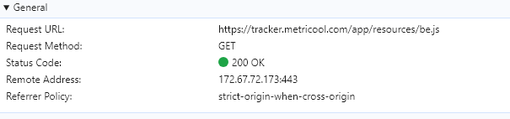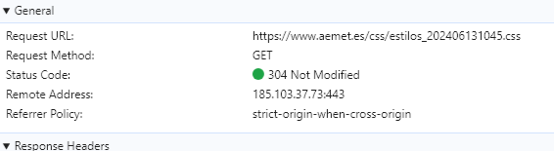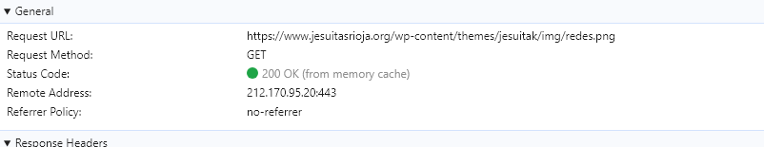3 tipos distintos de ficheros que solicita (js o css o png , etc) -->